Cerere de eliberare/modificare a Autorizaţiei de Asignare pentru staţii de
televiziune digitală terestră

Societatea:
cu sediul în:
înmatriculată la ORC:
cod de înregistrare fiscală:
reprezentată prin:
titulară al LUF nr.: | TDT-xxx/xx.xx.xxxxx
denumire alocare: | ROUxxx

având în vedere Decizia preşedintelui Autorităţii Naţionale pentru Administrare şi Reglementare în Comunicaţii nr. 629/2010 privind procedura de autorizare a furnizării serviciilor de programe audiovizuale, cu modificările şi completările ulterioare, vă solicităm
- eliberarea
- modificarea (descrierea modificării)_________________________________

Autorizaţiilor de Asignare pentru staţiile de televiziune digitală terestră din tabelul de mai jos, cu datele tehnice din Anexa 1 a prezentei cereri.

Nr.  crt. | Denumire staţie | Canal | Varianta DVB-T2 utilizată
 |  |  | FFT | Mod. | PP | FEC | Interv.  garda
Datele din Anexa 1 sunt prezentate şi în format electronic (CD/DVD ataşat acestei cereri). Anexa 1 este parte integrantă a acestei cereri şi se completează pentru fiecare asignare/staţie în parte.

Data Reprezentant legal
(nume şi semnătură)

Autoritatea Națională pentru Administrare și Reglementare în Comunicații prelucrează datele dumneavoastră personale în conformitate cu dispozițiile Regulamentului (UE) 2016/679. Scopul prelucrarii îl constituie îndeplinirea obligațiilor legale privind aplicarea politicii naţionale în domeniul comunicaţiilor electronice, comunicaţiilor audiovizuale şi al serviciilor poştale, inclusiv prin reglementarea pieţei şi reglementarea tehnică în aceste domenii, respectând dispozițiile legale, normele și procedurile interne existente în acest sens. În situația în care ANCOM va prelucra ulterior datele cu caracter personal într-un alt scop decât cel pentru care acestea au fost colectate, veți fi informat despre acest lucru înainte de inițierea prelucrării, primind toate detaliile necesare. Datele pot fi dezvăluite de ANCOM unor terți doar în baza unui temei legal. Persoanele vizate de prelucrare își pot exercita toate drepturile prevăzute de Regulamentul 2016/679/UE printr-o cerere scrisă, semnată și datată, trimisă pe adresa autorității. Toate informațiile necesare privind protecția persoanelor fizice în ceea ce priveste prelucrarea datelor cu caracter personal și libera circulație a acestor date sunt disponibile pe pagina de internet http://www.ancom.org.ro/, la secțiunea “GDPR”.

Anexa 1

Principalele caracteristici tehnice ale staţiilor de televiziune digitală terestră utilizate în alocarea ROUXXX din LUF xxx/xx.xx.xxxx

XXXXXXXXXXX (denumire staţie)
  - . Date amplasament
Nume localitate | : | XXXXXXXXXXXXXXXXXXXX
Longitudine | : | 0XX⁰ E XX’ XX’’
Latitudine | : | XX⁰ N XX’ XX’’
Adresă amplasament | : | XXXXXXXXXXXXXXXXXXXXXXXXXXXXXXXXXXXXXXXXXXXXXXXX
Cota medie sistem radiant | : | XXX | metri
Cota amplasament | : | XXXX | metri
  - . Caracteristici emisie

Denumire alocare | : | ROU XXX
Canal | : | XX
Frecvenţa | : | XXX | MHz
PAR maxim | : | XX.XXX | kW
PAR max orizontal | : | XX.XXX | kW
PAR max vertical | : | XX.XXX | kW
Caracteristica radiatie | : | D/ND
Polarizare | : | X
Unghi înclinare (tilt) antenă | : | X | grade
Atenuare pe azimut 0°  (pentru caracteristica de radiatie în plan vertical) | : | XX | dB
  - Sistem radiant-caracteristici

Azimut [deg] | Atenuare [dB] | Hefectiv [m] | Azimut [deg] | Atenuare [dB] | Hefectiv [m]
0 | xx.x | XXXX | 180 | xx.x | XXXX
10 | xx.x | XXXX | 190 | xx.x | XXXX
20 | xx.x | XXXX | 200 | xx.x | XXXX
30 | xx.x | XXXX | 210 | xx.x | XXXX
40 | xx.x | XXXX | 220 | xx.x | XXXX
50 | xx.x | XXXX | 230 | xx.x | XXXX
60 | xx.x | XXXX | 240 | xx.x | XXXX
70 | xx.x | XXXX | 250 | xx.x | XXXX
80 | xx.x | XXXX | 260 | xx.x | XXXX
90 | xx.x | XXXX | 270 | xx.x | XXXX
100 | xx.x | XXXX | 280 | xx.x | XXXX
110 | xx.x | XXXX | 290 | xx.x | XXXX
120 | xx.x | XXXX | 300 | xx.x | XXXX
130 | xx.x | XXXX | 310 | xx.x | XXXX
140 | xx.x | XXXX | 320 | xx.x | XXXX
150 | xx.x | XXXX | 330 | xx.x | XXXX
160 | xx.x | XXXX | 340 | xx.x | XXXX
170 | xx.x | XXXX | 350 | xx.x | XXXX

Anexa 1
  - Caracteristica de radiaţie în plan orizontal (figura de mai jos este un exemplu)

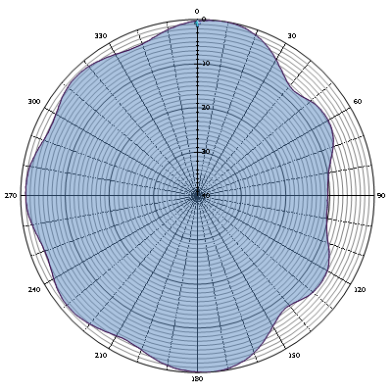
Diagrama de radiatie în plan orizontal (0° = nord geografic)
  - Caracteristica de radiaţie în plan vertical (figura de mai jos este un exemplu)
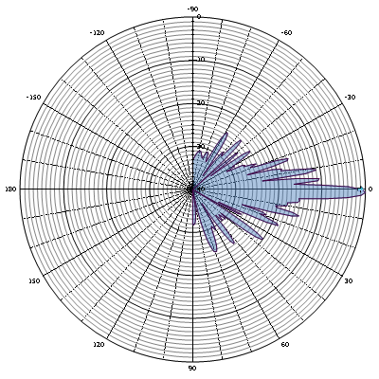
Diagrama de radiatie în plan vertical (0° = orizont)

